ЛГК-225 |  | Качели "Ветка" (лиственница ø130мм)
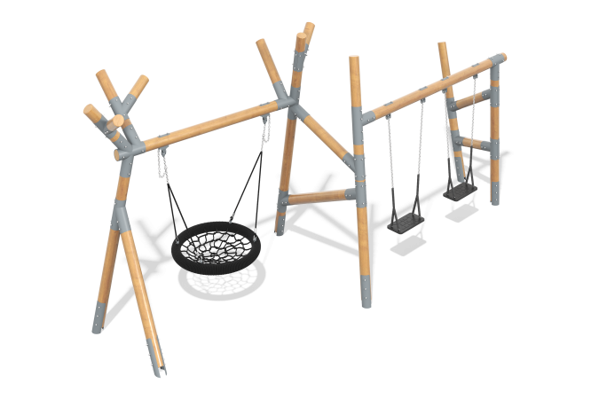

Размеры, мм: | 2620x6080x3050 | Вес, кг: | 760
Характеристики материалов
Материалы: дерево, металл, резина, лак, порошковая краска.
Комплекс должен состоять не менее из 20 клееных столбов круглого сечения, выполненных из лиственницы влажностью до 12% и иметь диаметр не менее 130 мм. В верхней части под различными углами должно быть расположено несколько декоративных столбов.
Все столбы должны быть отшлифованы. Обработанные поверхности должны быть покрыты тонированным и бесцветным лаком.
Опорные столбы должны устанавливаться на закладные. Закладной элемент может быть составной, и выполнен из двух полукруглых сегментов из металлической трубы диаметром не меньше 133 мм с толщиной стенки от 4 мм и общей высотой не менее 900 мм. В корпусе должны быть выполнены отверстия для фиксации столбов.
Соединение столбов конструкции должно производиться через сварные кронштейны, выполненные из металлической круглой трубы диаметром от 133 мм с толщиной стенки не менее 4 мм.
В комплект поставки должны входить подвес «гнездо» и два подвеса с армированными сидениями.
Подвес «гнездо» должен иметь плетеное сиденье круглой формы с утяжеленным ободом, радиусом не менее 1000 мм.
Обод должен быть выполнен из металлической трубы диаметром> 33,0 мм, которая должна быть покрыта трубной изоляцией стенофлекс, или аналогом, одет резиновый рукав, который должен быть оплетен сверху мягким трехпрядным канатом диаметром не менее 19 мм.
Диаметр обода после оплётки канатом может составлять 95-100 мм.
Плетение внутри кольца должно быть выполнено из армированного полипропиленового четырехпрядного каната диаметром не менее 16 мм.
Полиэстер, входящий в состав плетеного каната, должен быть стойкий к ультрафиолетовому излучению.
Каждая прядь должна быть армирована металлическими проволоками.
Стальная проволока должна быть покрыта витым полипропиленовым сплитом (плетеный полиэстер).
Для крепления подвеса на обод должно быть установлено четыре капролоновых втулки.
Подвес должен быть рассчитан на интенсивное использование и выдерживать нагрузку не менее
260 кг.
Металлический обод должен быть покрыт порошковой полиэфирной краской.
Подвес должен крепиться к качелям на стропы из шестипрядного армированного каната. Длина строп от 1200 мм.
Места соединения канатов должны быть обжаты алюминиевой гильзой.
Подвес должен быть рассчитан на интенсивное использование и выдерживать нагрузку более 250 кг.
Два других подвеса могут быть выполнены из резины и должны иметь металлическое армирование для прочности.
Стропы должны быть выполнены из короткозвенной оцинкованной цепи с диаметром сечения звена не менее 6 мм.
Цепь в нижней части должна быть защищена термоусадочной оболочкой.
Комплектация: каркас качели – 1 компл; подвес «гнездо» – 1 компл; подвесы армированные – 2 шт.
Монтаж: устройство опорных частей оборудования должно производиться с бетонированием закладных элементов.

